Рисование форм – единение воли, чувства, мышления.

Последние годы можно наблюдать, как внешний мир, окружающий людей сказывается на их жизнь. Современный мир с его техническим прогрессом развивается с все возрастающим ускорением. Мы можем наблюдать, как волевая деятельность детей ослабевает, а терпение, усидчивость и внимательность требуют уже педагогической помощи. Больше всего беспокойства доставляет тот факт, что мир техники довольно рано внедряется в жизнь ребенка и препятствует познанию всего живого. Как следствие многие дети в наше время страдают от нервозности, гиперактивности, асоциальности. Им сложно выстраивать гармоничные социальные взаимоотношения и они не способны продолжительное время связывать себя с определенной задачей. Эти негативные качества усугубляются также ранним развитием детей. Можно уже говорить об акселерации детей. В дошкольном возрасте дети уже обязаны владеть счетом, письмом, чтением. В начальных классах дети сразу получают интеллектуальную нагрузку, к которой еще не готовы, а в подростковом м возрасте ребятам приходиться столкнуться не один раз с экзаменами.
А ведь только материал, который преподается детям согласно их возрасту и развитию, воспринимается ими как нужное и важное для них: затрагивая их тело, душу и дух.
Чем же учителя вальдорфской школы могу помочь современному ребенку?
Вальдорфская педагогика в основе своей опирается на возрастные особенности ребенка.
Только в этом случае можно говорить о здоровом, гармоничном развитии детей. Если в дошкольном возрасте жизненные силы ребенка занимаются формированием его внутренних органов и физического тела в целом, то эти силы нельзя отвлекать от этой работы на интеллектуальные занятия. Иначе мы можем наблюдать уже в младших классах большой процент хронических заболеваний у детей. В течении школьных лет эти проблемы усугубляются и накладываются еще и на проблемы связанные с возрастом.
Великий дар, данный человеку при рождении – это его органы чувств.
«Чувства – это то, благодаря чему мы без посредства рассудка приобретаем познание».
С помощью чувств мы познаем мир, в котором живем и развиваемся. Но будет ошибкой думать, что наши чувства не нуждаются в их дальнейшем развитии и уходе за ними. Развитие чувств зависит от того, как сознательно мы их используем и какое вокруг нас окружение. Именно это является основой для здорового развития органов чувств. Ведь наша чувственная организация создает основу для нашей связи с окружающим миром, с окружающими нас людьми, да и с нами самими. Поэтому в течении всей жизни наши чувства нуждаются в постоянном уходе, заботе и тренировке.
В своих докладах Штайнер подчеркивал, что лишь переплетение нескольких чувств приводит к конкретному чувственному переживанию, впечатлению.
Хочется остановиться на нижних чувствах, называемых еще «основными», так как именно с их помощью маленький ребенок начинает познавать окружающий мир и они напрямую связанны с волей.
К нижним чувствам относятся:
осязания равновесия
чувство жизни движения

Чувство осязания. Если мы хотим, чтобы ребенок развивался с чувством уверенности, защищенности и доверия, то необходимо заботится о том, чтобы он получал ощущения через кожу. Ведь это напрямую связано и с душевным развитием ребенка. В его душе рождается уверенность в чувствах и внутреннее доверие.

Чувство равновесия
С самого рождения ребенок через чувство равновесия переживает свою самостоятельность, свою свободу, противопоставление миру. Развитое чувство равновесия излучается в мое доверие к самому себе, повышает мою независимость от телесной тяжести, создает ощущение внутренней уверенности.
Чувство жизни
Обычно мы не замечаем, не осознаем этого чувства. Сферой его восприятия являются все органы нашего тела, в особенности симпатическая нервная система. Благодаря этому чувству человек может ощущать само себя в своем теле.
Педагоги и психологи говорят о чрезвычайной важности интенсивного задействования нижних чувств и укрепления их в первые 9 лет жизни.
На фоне учения о чувствах рисование форм приобретает огромное значение. Оно не является отдельным школьным предметом, но при этом уникально в целостном развитии личности на разных возрастных этапах .
В преподавании, воспитании и терапии рисование форм - есть инструмент для развития и укрепления чувств.
Если рассматривать развитие нижних чувств через рисование форм, то мы увидим:
- Чувство осязания. Важную роль играет выбор карандаша и качество бумаги. Нежное, мягкое касание рождает приятное осязательное переживание. Развитие чувствительности кончиков пальцев способствует развитию мышления. Очень хорошо если у детей есть возможность пережить опыт рисования на мелком песке пальцами.
- Чувство движения. Через рисование форм дети развивают координацию между глазом и кистью руки. Благодаря переживанию тщательного прорисовывания гармоничных движений, конечная красота готовых форм усиливает ощущения ребенка. Через утончение форм мы воздействуем не только на ловкость пальцев, но и на развитие речи.
- Чувство равновесия. Чтобы достичь гармонии в форме ребенок неоднократно повторяет движение по одним и тем же линиям, тем самым работая со своим равновесием. Симметричные формы предоставляют особые возможности для этого.
- Чувство жизни. В работе с формами всегда видны неточности, их нельзя скрыть. Поэтому эта работа требует совершенства. При правильном, тщательном направлении учеников педагогом рождается шедевр красоты и гармонии, что вселяет в детей уверенность, радость от совершенной работы. А ведь это и есть основа для крепкого и здорового чувства жизни.
Вначале мы наблюдаем форму, затем движемся по форме больших размеров: ходим, бегаем, рисуем в воздухе, выкладываем из природных материалов. И только после крупных, больших форм дети переходят к рисованию в альбомах с большими листами. Используют при этом пальчиковые восковые мелки. С их помощью дети имеют прекрасную возможность переживать красоту своих форм в цвете. Художественное оформление способствует рождению красоты и душевных переживаний в ребенке. Это действует оздоравливающе на ребенка. Импульс, взятый с рисования форм, затем направляется на письмо, математику, геометрию и другие пердметы.
1 класс
«ВЕСЬ МИР СОСТОИТ ИЗ ПРЯМЫХ И КРИВЫХ ЛИНИЙ».
ПИФАГОР.
Из этих линий построен и весь человек, его скелет.
Прямая несет в себе переживания целеустремленности, внутренней человеческой вертикали, способствует внутренней собранности и концентрации. Учитель старается пережить с детьми многообразие прямых: вертикаль, горизонталь, косые и диагональные линии.
Кривая имеет совершенно другой характер.
Округлые формы способствуют душевной раскрепощенности многих учеников. Дети с помощью кривой учатся переживать чувство и волю.
Если учитель в работе сочетает эти линии, то у детей появляется возможность гармонично переживать и сочетать в себе влияния этих линий.
Круг. Очень сильно дети 1 класса переживают форму круга и эллипса в хороводах, играх, на уроках эвритмии. Хорошо с детьми совершать многократные движения по кругу. В процессе такой работы ребенок сильно погружается в эту форму и приходит постепенно к красивым круговым линиям.
Полезное упражнение, когда в круг привносится движение:
большой круг заполняем кругами разных размеров так, чтобы они, соприкасаясь друг с другом, заполнили большой круг.
Как противоположность – из кругов разного размера формируем большой и ровный круг.
В этом упражнении дети работают интенсивно с чувством равновесия, проживая через точки соприкосновения нечто социальное. Для этого упражнения важна сильная концентрация внимания.
Эллипс возникает, если внутри круга нарисовать еще один круг, где боковые стороны второго круга как бы сжимаются вовнутрь и касание с первым кругом остается только вверху и внизу. Следующий шаг - убираем наружный круг и рисуем уже только эллипс, как самостоятельную форму. В зависимости от расположения этой формы на листе бумаги она несет в себе разные переживания: вертикали, горизонтали, диагонали.
Спираль несет в себе много гармонизирующих сил. Хорошо проработать спираль в разных направлениях: от центра к периферии и от периферии к центру.
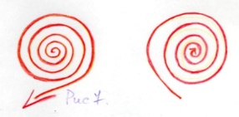
Обычно дети легко справляются со спиралью. Форму спирали очень хорошо рисовать мелком, зажатым пальцами ног, зимой протопать на улице по снегу, заплести спираль в хороводе.
Лемниската это терапия для человека любого возраста. Очень полезно упражняться в этом упражнении. Хорошо использовать разные цвета в упражнениях с лемнискатой. Постепенно в работе учитель видоизменяет эту форму:

один цвет:
от малой к большой: 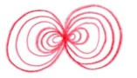
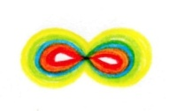несколько
цветов:
К концу 1 класса дети приходят к основным трем фигурам:
Эти упражнения дают детям возможность развить внимание, концентрацию, на физическом уровне происходит развитие плечевого сустава. Проработать эти формы можно, заполняя форму от большой к малой.
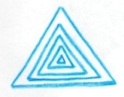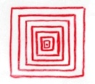

Формы для нерешительных детей:
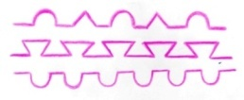
Формы для грубых и шумных детей более округлы: 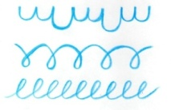Эта форма может помочь ребенку, у которого много фантазии и обмана:
2 КЛАСС
В возрасте 8 лет проявляется потребность в симметрии. Ребенок ищет себя в пространстве. В этих процессах активно задействовано чувство равновесия, которое напрямую связано с чувством симметрии. На уроках рисования форм 2 класса за основу берут упражнения на симметрию, делая их по возможности разнообразными. В этих упражнениях дети хорошо работают с пространством: лево, право, верх, низ, внутри, снаружи.
Ориентируясь на вертикальную ось, дети особенно сильно побуждаются к деятельности из собственного Я. Такие формы позволяют овладевать формирующими силами более интенсивно.
Отзеркаливание может быть:
горизонтальным вертикальным
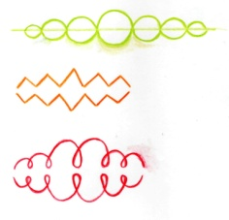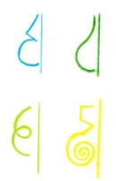
Когда дети освоят вертикальные формы, можно перейти к перекрещенным формам:
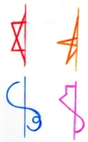
Во 2 классе дети переходят к прописи, и есть формы, которые помогают в этой новой работе. Формы, помогающие при безотрывном письме, должны иметь округлую форму.
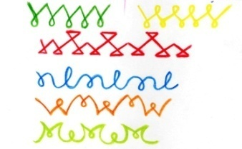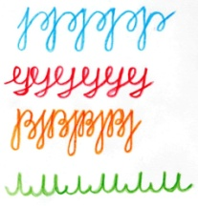
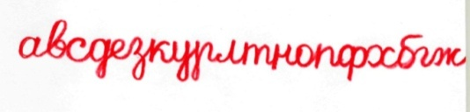
3 КЛАСС
В динамическом рисовании 3 класса хорошо работать с трех и четырехчастной симметрией. Из центральной точки расходятся лучи в трех направлениях вовне с равными промежутками. Ориентируясь на эти лучи, дети выстраивают форму. Формы имеют два вида: раскрытые вовне и вовнутрь. Чередование внутренних и внешних форм оказывает уравновешивающее душевное воздействие на детей. Это связано с силами роста.
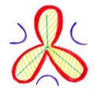
«Прочувствование творческих сил в природе может пробудить творческие силы в нас самих».
Гете.
Вдох и выдох – привносит с собой гармонию. Переживается через чередование:
длинной и короткой линии: быстрого и медленного ритма:
Прямых и округлых линий:
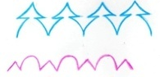

4 класс
Возраст 9 лет несет в себе глубокие перемены в душевной жизни ребенка. Дети переживают период «Рубикона», что способствует отгораживанию ребенка от окружающего его мира. Работа с формами очень помогает внутренней душевной гармонизации.
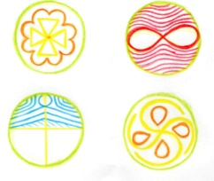
Главный жест этого класса - перекрещивание, жест осознания.
Ребенок приходит к себе, находит себя в этом мире. В динамическом рисовании это настроение дети переживают в рисовании узлов с перекрещиванием. Упражнение с узлами сохраняют в детях концентрацию, бодрое и ясное сознание, так как очень легко ошибиться и потерять нить переплетения. Когда дети становятся в этих упражнениях ловкими - это приносит им много радости.
Взросление человека – это процесс постепенного восхождения от волевой деятельности к сознательной жизни. Обучение Вальдорфских школ направлено именно на сохранение и развитие самого главного в человеке – целостности его душевной жизни.
Воля Чувства Мышление
Гармоничное взаимодействие воли, чувств, мышления - закон, который лежит в основе Вальдорфской педагогики. Такой предмет, как рисование форм в полной мере способствует укреплению качеств, которые в последующей взрослой жизни созревая, рождают силы самостоятельного осознанного мышления. Из глубокого переживания формы могут исходить упорядочивающие, усиливающие способности чувствовать и проясняющие мышление действия.

Список литературы

Р. Штайнер «Искусство воспитания. Методика и дидактика»
Р. Кутцли «Развитие творческих сил через живое рисование форм»
Э. Бюлер «Рисование форм. Упражнения»
Г. Рудольф Нидерхойзер «Рисование форм»

